11.10.2017г. на отделении «ОиПП» проведён классный час в группе 202.

Тема классного часа: «Национальный парк - Зюраткуль».

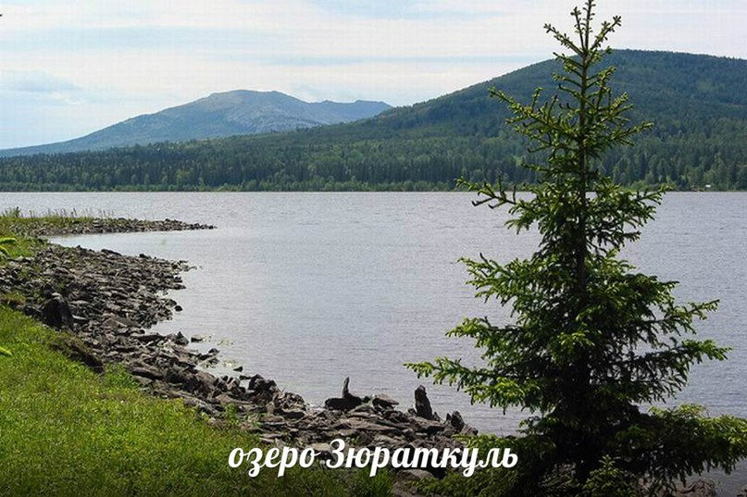

На территории парка находится озеро Зюраткуль — единственное высокогорное озеро на западном склоне Южного Урала
(724 м над уровнем моря) и множество горных хребтов,
в том числе Зюраткуль (длина 8 км, высота 1175,2 м),
Нургуш (высота 1406 м).
Расположение парка «Зюраткуль» на стыке двух природных зон — таёжной и лесостепной — обусловило богатство флоры и фауны.

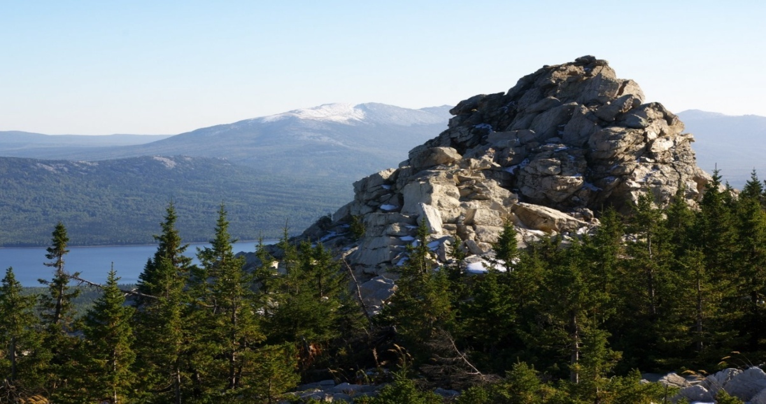

Хребет Нургуш (1406м)
Многочисленные достопримечательности парка:
горно-тундровое плато площадью 9 км² на вершине хребта Нургуш, артезианский источник Фонтан в верховьях реки Малая Сатка.

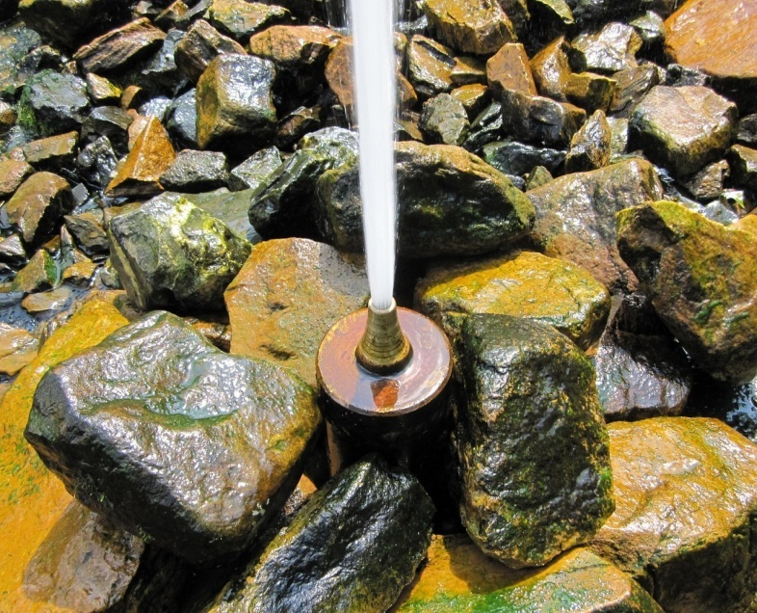

Данное мероприятие проведено библиотекарем Коваленко Л.Н.
Во время проведения классного часа использовались такие методы как: показ презентации.

